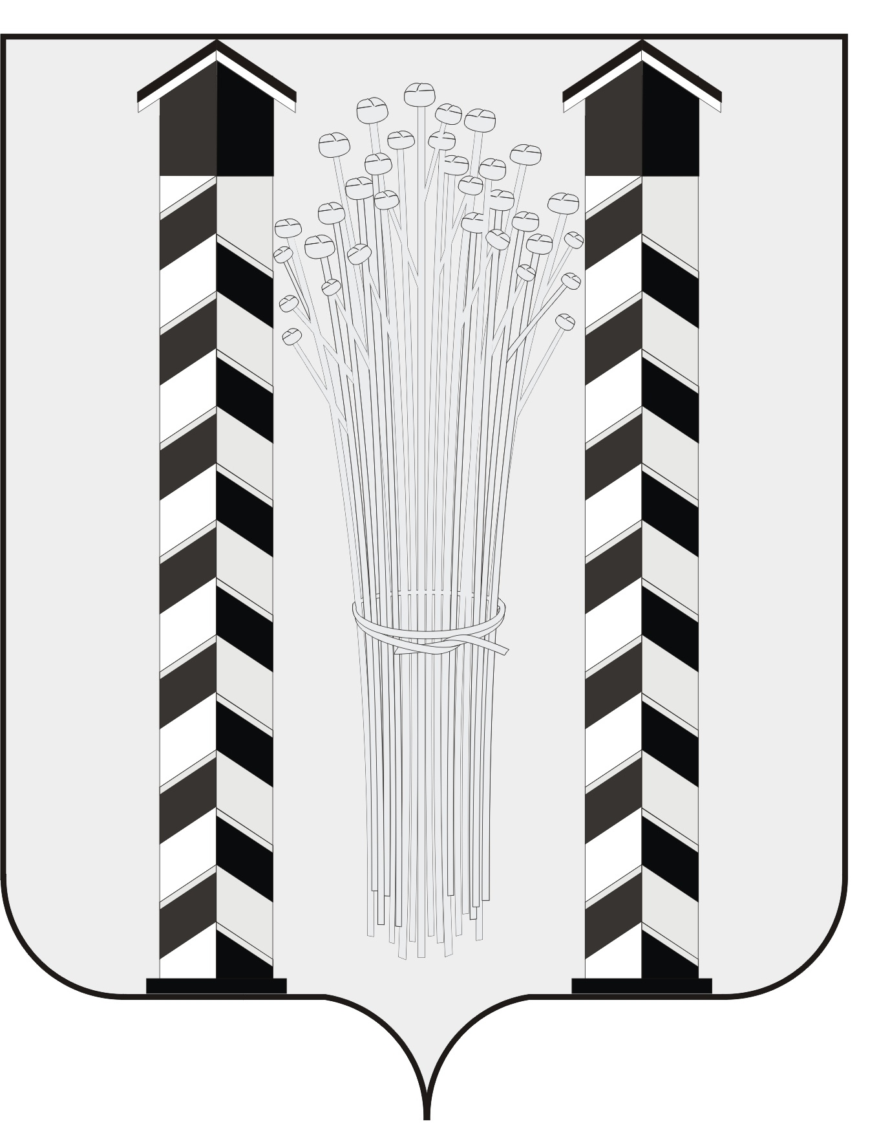
АДМИНИСТРАЦИЯ
МОЧИЩЕНСКОГО СЕЛЬСОВЕТА
НОВОСИБИРСКОГО РАЙОНА НОВОСИБИРСКОЙ ОБЛАСТИ

Р А С П О Р Я Ж Е Н И Е

27.03.2020 д.п. Мочище № 36- Р

О противодействии распространению
новой коронавирусной инфекции

В соответствии с подпунктом 6 пункта 1 статьи 51 Федерального закона от 30.03.1999 г. № 52-ФЗ «О санитарно-эпидемиологическом благополучии населения», статьей 16 Федерального закона от 21.11.2011 г. № 323-ФЗ «Об основах охраны здоровья граждан в Российской Федерации», постановлением Главного государственного санитарного врача Российской Федерации от 02ю03ю2020 г. № 5 «О дополнительных мерах по снижению рисков завоза и распространения новой коронавирусной инфекции (2019-nCoV), распоряжением Губернатора Новосибирской области от 16.03.2020 г. № 44-р «О противодействию распространения новой коронавирусной инфекции (2019-nCoV) на территории Новосибирской области, распоряжением администрации Новосибирского района Новосибирской области от 26.03.2020 г. № 330-ра «О противодействии распространению новой коронавирусной инфекции», администрация Мочищенского сельсовета Новосибирского района Новосибирской области:
РАСПОРЯЖАЕТСЯ:
1. Обеспечить ежедневное измерение температуры тела работникам администрации Мочищенского сельсовета Новосибирского района Новосибирской области (далее - администрация Мочищенского сельсовета).
2. Ограничить доступ в здание администрации Мочищенского сельсовета лицам, имеющим температуру тела 36,9 градусов и более, наличие признаков заболевания, клинических проявлений ОРВИ и гриппа.
3. Отстранить работников администрации Мочищенского сельсовета, имеющих признаки инфекционного заболевания, от нахождения на рабочем месте, с рекомендацией обращения в медицинское учреждение.
4. Рекомендовать руководителям подведомственных учреждений администрации Мочищенского сельсовета отстранять работников, имеющих признаки инфекционного заболевания, от нахождения на рабочем месте, с обращением в медицинское учреждение.
5. Временно ограничить личный прием граждан. Гражданам, пришедшим на личный прием, рекомендовать обращение в письменной форме.
Установить приемные дни по приему граждан специалистами администрации Мочищенского сельсовета:
- среда с 10.00 до 12.00.

6. Контроль за исполнением настоящего распоряжения оставляю за собой.

Глава администрации И.Ю. Кухтин

